САНКТ-ПЕТЕРБУРГСКИЙ ГОСУДАРСТВЕННЫЙ УНИВЕРСИТЕТ

Факультет прикладной математики-процессов управления

Программа бакалавриата
“Большие данные и распределенная цифровая платформа”

ОТЧЕТ

по лабораторной работе №1

по дисциплине «Функциональное программирование»

на тему «Разработка программы для распределенной обработки и анализа больших данных»

Выполнил: Кирющенков Александр 24.Б-16
Преподаватель: Киямов Ж. У.

Санкт-Петербург
2026 г.

Оглавление
- Цель работы
- Описание задачи
- Теоретическая часть
- Основные шаги программы
- Блок-схема программы
- Описание программы
- Рекомендации пользователя
- Рекомендации программиста
- Контрольный пример
- Вывод
- Литература

1. Цель работы
Целью данной работы является разработка системы для параллельного сбора и анализа больших объемов текстовой информации из различных источников. Основное внимание уделяется эффективности управления памятью при работе с миллионами записей и обеспечению отказоустойчивости системы с использованием принципов функционального программирования.

2. Описание задачи
Необходимо реализовать программное решение, способное обрабатывать данные из 10 различных источников. Основные требования:
- Распараллеливание: Каждый источник должен обрабатываться в отдельном независимом процессе.
- Предварительная обработка: Реализация функций для очистки текста от ссылок, знаков препинания и «стоп-слов» (союзов, предлогов).
- Анализ трендов: Выявление наиболее часто встречающихся ключевых слов и хэштегов.
- Хранение данных: Сохранение итогового отчета в формате JSON.
- Отказоустойчивость: Программа не должна прекращать работу при сбое в одном или нескольких источниках данных.

3. Теоретическая часть
Для решения задачи обработки больших данных выбран подход MapReduce, заимствованный из функциональной парадигмы.
Ключевые концепции:
- Чистые функции: Обработка текста (очистка, разбиение на слова) вынесена в функции, которые не зависят от внешнего состояния и не изменяют его. Это гарантирует безопасность при параллельном исполнении.
- Модель процессов (Multiprocessing): В отличие от потоков, процессы имеют раздельные области памяти, что позволяет задействовать все ядра процессора для ресурсоемких задач обработки текста.
- Ленивые вычисления (Generators): Вместо загрузки миллионов сообщений в операционную память, данные поступают в обработку по одному через механизм генераторов (yield).
- Агрегация (Reduction): Результаты из разных процессов объединяются в единую структуру с помощью свертки (функция reduce), что минимизирует объем данных, передаваемых между процессами.

4. Основные шаги программы
- Инициализация: Определение списка источников и настройка пула вычислительных процессов.
- Этап отображения:
  - Каждый процесс запускает имитацию сбора данных.
  - Текст проходит через конвейер очистки: приведение к регистру, удаление спецсимволов.
  - Локальный подсчет частотности слов внутри процесса для экономии памяти.
- Обработка исключений: Если источник недоступен, процесс логирует ошибку и возвращает пустой результат, не прерывая общую очередь задач.
- Этап свертки: Главный процесс собирает локальные отчеты от всех рабочих процессов и суммирует их в один итоговый словарь.
- Финальный анализ: Сортировка полученных данных и выборка 10 самых популярных тем и хэштегов.
- Вывод: Формирование JSON-файла с результатами и метаданными о времени выполнения.

5. Блок-схема программы
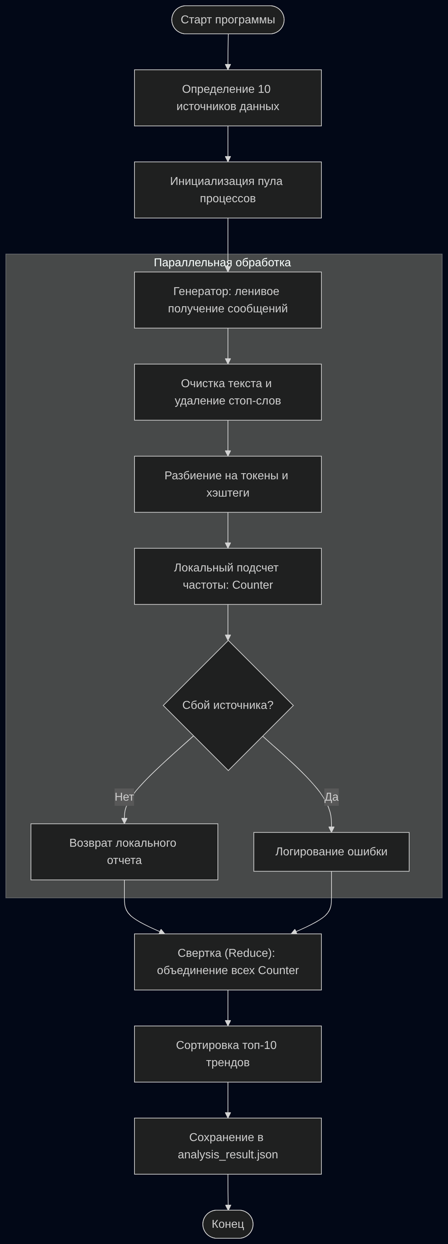

6. Описание программы
Реализация выполнена на языке Python с использованием стандартных библиотек для работы с процессами и регулярными выражениями.
Таблица 1. Ключевые функции обработки (threats.py)
Функция | Тип | Описание
simulate_fetch_source | Генератор | Имитирует поток данных. Использует yield, что позволяет не хранить миллионы строк в памяти одновременно.
clean_text | Чистая функция | Очищает строку от URL-адресов и знаков препинания с помощью регулярных выражений.
process_source_data | Обработчик (Map) | Основная функция воркера. Инкапсулирует весь цикл ETL (извлечение, преобразование, загрузка) для одного источника.
merge_results | Свертка (Reduce) | Функция высшего порядка для объединения словарей частотности слов от разных процессов.
main | Контроллер | Управляет жизненным циклом пула процессов и формирует итоговый отчет.

7. Рекомендации пользователя
- Запуск анализа: Выполните команду python threats.py. Программа автоматически определит количество ядер вашего процессора для оптимальной настройки параллелизма.
- Мониторинг: Во время работы в консоли будут отображаться статусы сбора данных по каждому источнику. В случае ошибки в конкретной соцсети вы увидите сообщение !!! ОШИБКА, но выполнение продолжится.
- Просмотр результатов: Итоговый файл analysis_result.json содержит:
  - Общее время обработки.
  - Количество успешно обработанных источников.
  - Список самых популярных хэштегов.
  - Список наиболее частых ключевых слов.

8. Рекомендации программиста
- Управление памятью: При обработке реальных «Больших Данных» (Big Data) важно избегать преобразования генераторов в списки (list(generator)), чтобы не переполнить оперативную память.
- Отказоустойчивость: Использование блока try-except внутри функции process_source_data является критическим, так как сбой в одном сетевом соединении не должен уничтожать результаты других девяти источников.
- Производительность: Для задач анализа текста (CPU-bound) следует использовать именно multiprocessing. Использование threading в Python будет неэффективным из-за ограничений GIL.
- Стоп-слова: Список стоп-слов реализован как frozenset. Это обеспечивает поиск слова за время O(1), что значительно быстрее обычного списка при больших объемах текста.

9. Контрольный пример
ШАГ 1. Запуск распределенной обработки.
Программа запускается и сообщает о задействовании всех доступных ядер процессора.
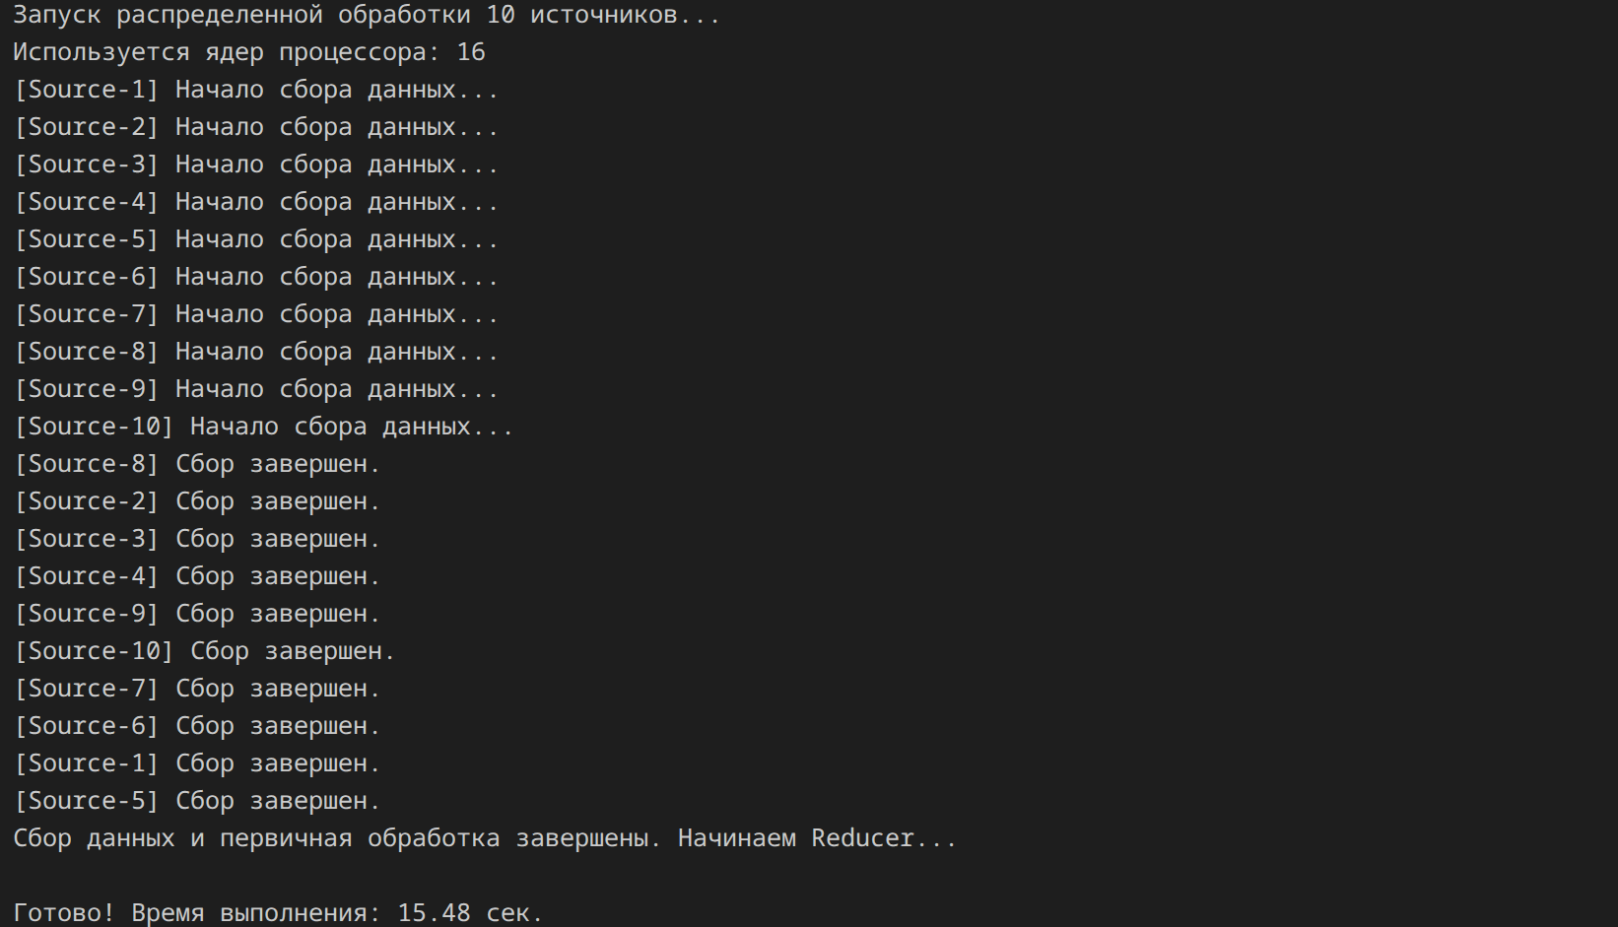
ШАГ 2. Имитация сбоя.
В процессе работы один из источников выдает ошибку соединения. Программа выводит предупреждение и продолжает сбор данных из остальных источников.
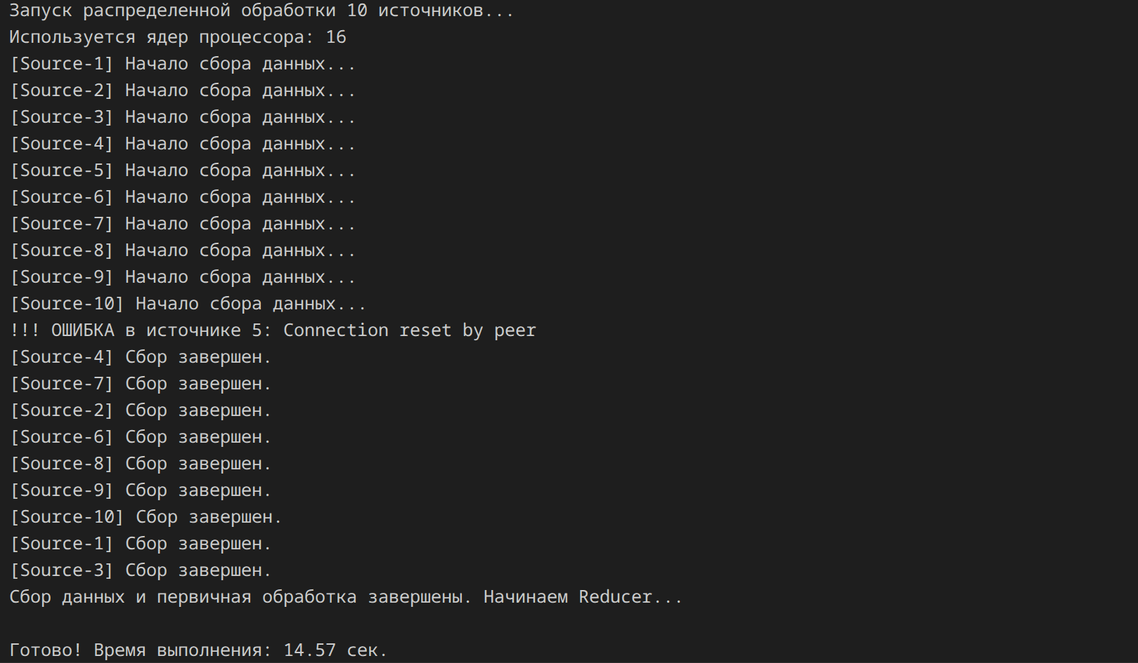
ШАГ 3. Файл отчета.
Создается файл analysis_result.json со структурированными данными.
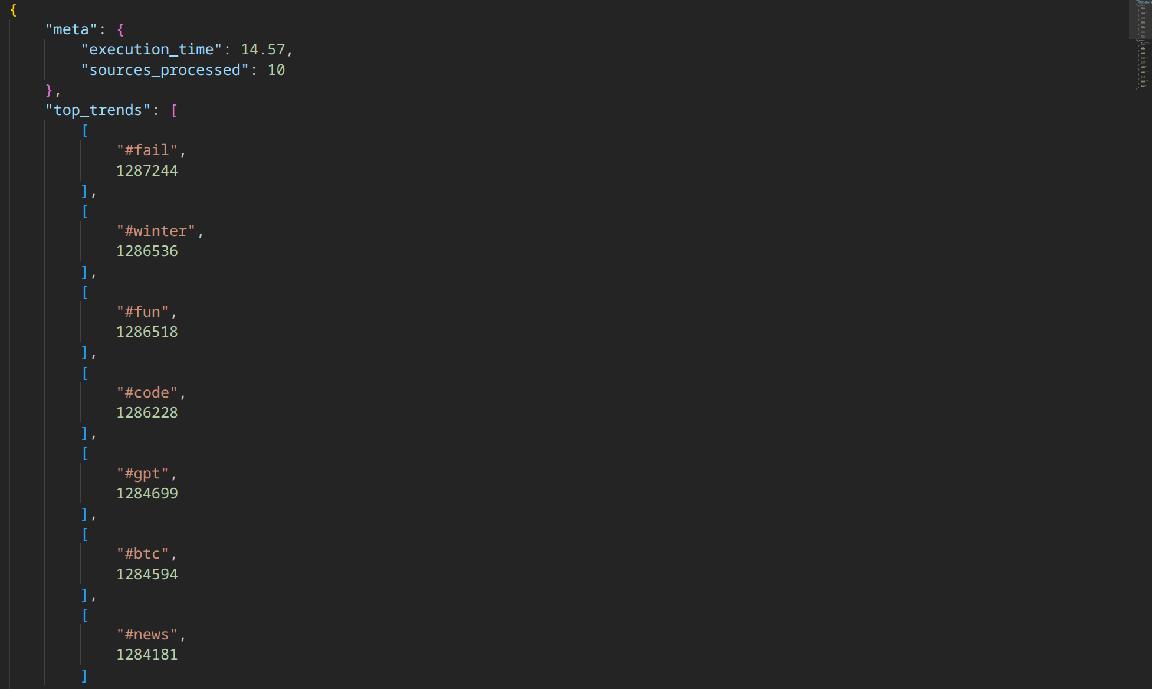

10. Вывод
В ходе работы была реализована система распределенной обработки текстовой информации, построенная на принципах функционального программирования. Применение паттерна MapReduce позволило эффективно распараллелить вычисления, а использование генераторов обеспечило минимальное потребление ресурсов оперативной памяти.
Разработанный алгоритм демонстрирует высокую надежность за счет изоляции ошибок в отдельных процессах. Система готова к масштабированию и может быть использована для анализа реальных потоков данных из социальных сетей при подключении соответствующих API-интерфейсов.

11. Литература
- Параллельное исполнение в Python (библиотека multiprocessing) // docs.python.org. URL: https://docs.python.org/3/library/multiprocessing.html
- Регулярные выражения в Python // docs.python.org. URL: https://docs.python.org/3/library/re.html
- Функциональное программирование в Python (How-To) // docs.python.org. URL: https://docs.python.org/3/howto/functional.html
- Подсчет объектов (библиотека collections.Counter) // docs.python.org. URL: https://docs.python.org/3/library/collections.html#collections.Counter

